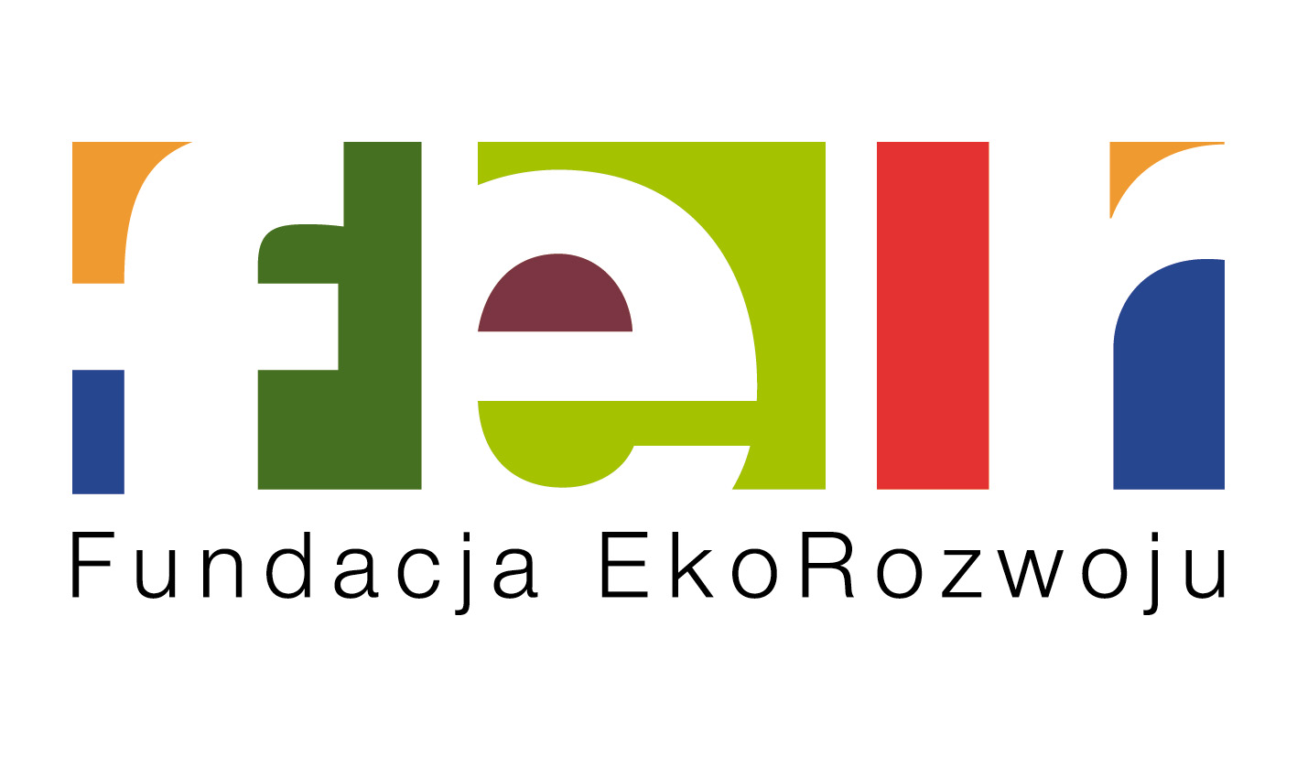

DEKLARACJA UCZESTNICTWA
W ZAJĘCIACH POZALEKCYJNYCH „Miejscy Odkrywcy”

Szkoła – pełna nazwa

Adres

Liczba zgłoszonych grup
(1 grupa to średnio 12 osób – każda grupa będzie brała udział w pakiecie dwóch zajęć)
Imię, nazwisko i funkcja/stanowisko
osoby wyznaczonej do kontaktu
Numer telefonu,
adres e-mail

Niniejszym deklaruję udział w zajęciach edukacyjnych współfinansowanych ze środków Gminy Wrocław, a realizowanych przez Fundację EkoRozwoju.
Zostałam/em poinformowany, że uczestnictwo w zajęciach jest bezpłatne.
Wyrażam zgodę na przetwarzanie danych osobowych zawartych w karcie zgłoszenia dla potrzeb realizacji projektu i działań statutowych Fundacji EkoRozwoju, zgodnie z ustawą o ochronie danych osobowych z dnia 29.08.1997 r.

Wrocław, dn……………………. r. | …… …………………………  ^{podpis}

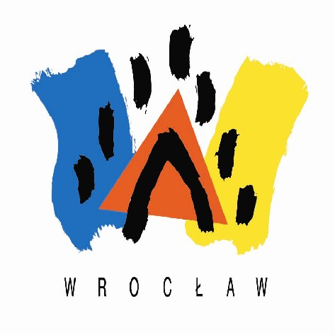 | Projekt jest współfinansowany ze środków Gminy Wrocław  www.wroclaw.pl

